112年6月26日餐點照片
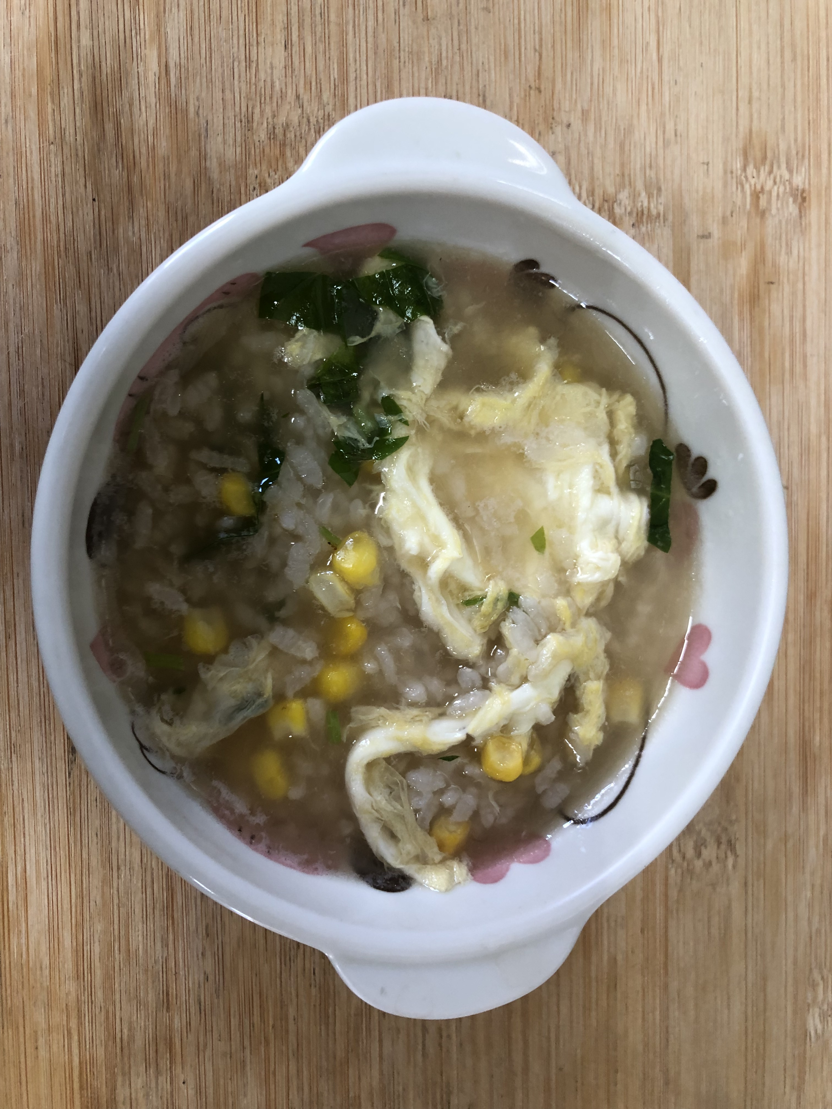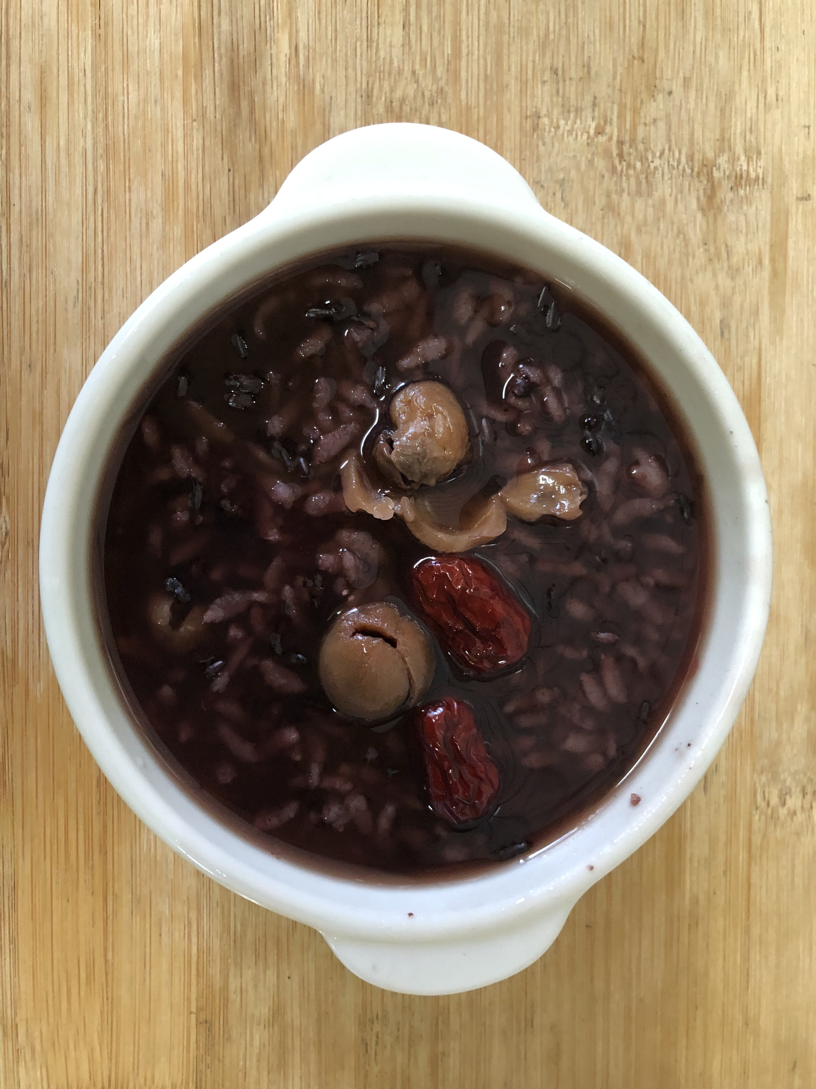
早餐(玉米芙蓉粥) 下午點心(紫米八寶粥)
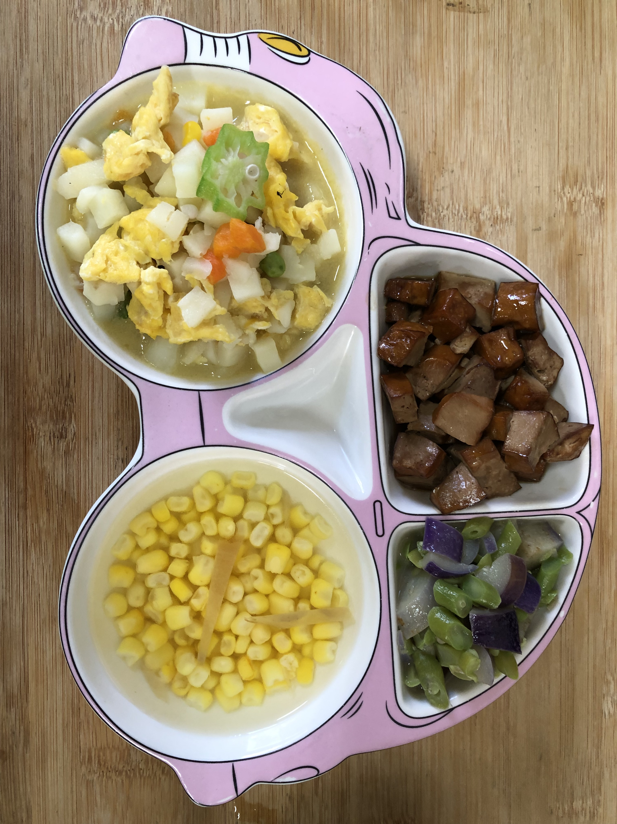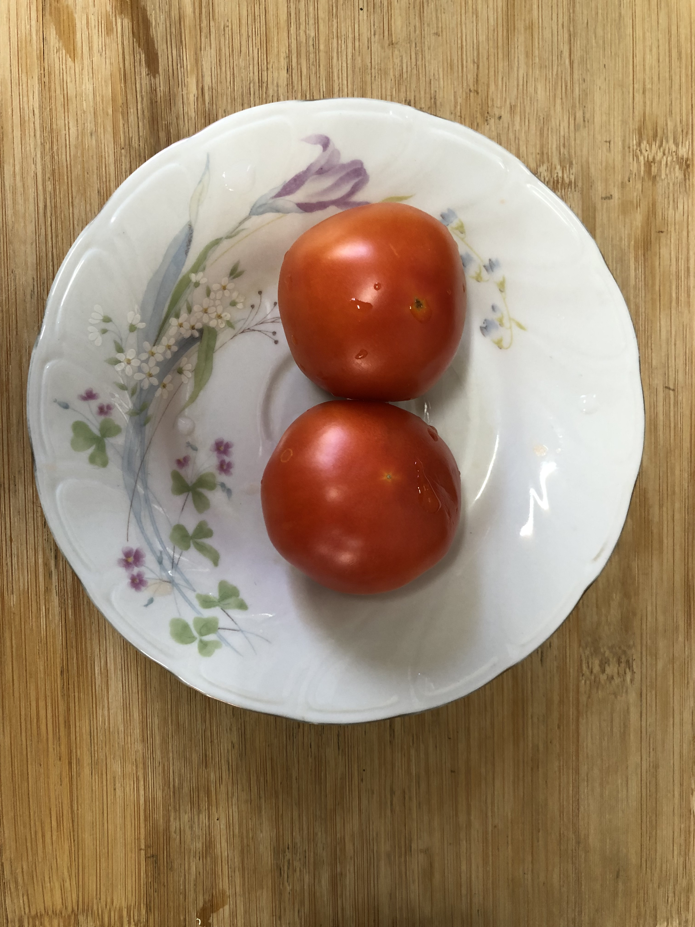
午餐(洋芋炒蛋、綜合滷味、炒青菜、薑絲玉米湯、水果)

